Методика оценки общей одарённости
Общая характеристика. Разработана А.И. Савенковым и адресована родителям (может также применяться педагогами). Её задача – оценка общей одарённости ребёнка его родителями. Методика должна рассматриваться как дополнительная к комплекту методик для специалистов (психологов и педагогов).
Инструкция
Вам предлагается оценить уровень сформированности девяти характеристик, обычно наблюдаемых у одарённых детей. Внимательно изучите их и дайте оценку Вашему ребёнку по каждому параметру, пользуясь следующей шкалой:
5 – оцениваемое свойство развито хорошо, чётко выражено, проявляется часто в различных видах деятельности и поведения
4 – свойство заметно выражено, но проявляется непостоянно, при этом и противоположное ему проявляется очень редко
3 – оцениваемое и противоположное свойства выражены нечётко, в проявлениях редки, в поведении и деятельности уравновешивают друг друга
2 – более ярко выражено и чаще проявляется свойство, противоположное оцениваемому
1 – чётко выражено и часто проявляется свойство, противоположное оцениваемому, оно фиксируется в поведении и во всех видах деятельности
0 – сведений для оценки данного качества нет (не имею).

Любознательность (познавательная потребность). Жажду интеллектуальной стимуляции и новизны обычно называют любознательностью. Чем более одарён ребёнок, тем более выражено у него стремление к познанию нового, неизвестного. Проявляется в поиске новой информации, новых знаний, в стремлении задавать много вопросов, в неугасающей исследовательской активности (желание разбирать игрушки, исследовать строение предметов, растений, поведение людей, животных и др.).
Сверхчувствительность к проблемам. Познание начинается с удивления тому, что обыденно (Платон). Способность видеть проблемы там, где другие ничего необычного не замечают – важная характеристика творчески мыслящего человека. Проявляется в способности выявлять проблемы, задавать вопросы.
Способность к прогнозированию. Способность представить результат решения проблемы до того, как она будет реально решена, предсказать возможные последствия действия до его осуществления. Выявляется при решении учебных задач, распространяется на самые разнообразные проявления реальной жизни: от прогнозирования не отдалённых во времени последствий относительно элементарных событий до возможностей прогноза развития социальных явлений.
Словарный запас. Большой словарный запас – результат и критерий развития умственных способностей ребёнка. Проявляется не только в большом количестве используемых в речи слов, но и в умении (стремлении) «строить» сложные синтаксические конструкции, в придумывании новых слов для обозначения новых, введённых детьми понятий или воображаемых событий.
Способность к оценке. Способность к оценке – прежде всего результат критического мышления. Предполагает возможность понимания как собственных мыслей и поступков, так и действий других людей. Проявляется в способности объективно характеризовать решения проблемных задач, поступки людей, события и явления.
Изобретательность. Способность находить оригинальные, неожиданные решения в поведении и различных видах деятельности. Проявляется в поведении ребёнка, в играх и самых разных видах деятельности.
Способность рассуждать и мыслить логически. Способность к анализу, синтезу, классификации явлений, событий, процессов, умение стройно излагать свои мысли. Проявляется в умении формулировать понятия, высказывать собственные суждения.
Настойчивость (целеустремлённость). Способность и стремление упорно двигаться к намеченной цели. Умение концентрировать собственные усилия на предмете деятельности, несмотря на помехи. Проявляется в поведении и во всех видах деятельности ребёнка.
Требовательность к результатам собственной деятельности (перфекционизм). Стремление доводить продукты любой своей деятельности до соответствия самым высоким требованиям. Проявляется в том, что ребёнок не успокаивается до тех пор, пока не доведёт свою работу до самого высокого уровня.
Обработка результатов
Отметки внесите в таблицу. Естественно, что результат будет более объективен, если эти отметки, независимо друг от друга, поставят и другие взрослые, хорошо знающие ребёнка.

№п/п | Качество | Отметка
1 | Любознательность
2 | Сверхчувствительность к проблемам
3 | Способность к прогнозированию
4 | Словарный запас
5 | Способность к оценке
6 | Изобретательность
7 | Способность рассуждать и мыслить логически
8 | Настойчивость
9 | Перфекционизм

Поставленные отметки (либо среднеарифметические показатели, вычисленные по результатам оценок нескольких взрослых) отложим на графике. Идеальный результат – правильный девятиугольник. Но у реального ребёнка при объективной оценке обычно получается «звёздочка» сложной конфигурации.
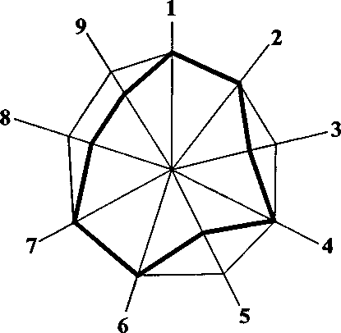

Этот график даёт наглядное представление о том, в каком направлении следует вести дальнейшую воспитательную работу.

